Д О К Л А Д

о достигнутых значениях показателей для оценки эффективности деятельности органов местного самоуправления Карабашского городского округа за 2015 год
и их планируемых значениях на 2016-2018 годы

Глава Карабашского
городского округа
______________О.Г. Буданов
«____»_______________2016 г.
Показатели доклада об эффективности деятельности органов местного самоуправления Карабашского городского округа разработаны в соответствии с Указом Президента Российской Федерации от 28 апреля 2008 г. № 607 «Об оценке эффективности деятельности органов местного самоуправления городских округов и муниципальных районов» (с изменениями от 14.10.2012 г.).
Основными направлениями эффективности деятельности администрации Карабашского городского округа в целях последовательного повышения уровня и качества жизни населения, а также достижения стратегических целей социально-экономического развития являются:
- создание эффективной конкурентоспособной экономики;
-обеспечение устойчивого функционирования наиболее важных систем жизнеобеспечения городского округа;
- стабилизация развития социальной сферы;
- создание условий для развития эффективных производств, поддержка предпринимательской и инвестиционной деятельности;
- повышение эффективности использования муниципальной собственности, земли и недвижимости;
- осуществление реальной бюджетной политики, улучшение собираемости налогов, снижение задолженности по платежам в бюджет, укрепление финансовой дисциплины.
Администрацией Карабашского городского округа осуществляется экономический анализ деятельности хозяйствующих субъектов Карабашского городского округа, вырабатываются предложения по стабилизации их финансового положения, обеспечивается разработка прогнозов и программ социально-экономического развития городского округа, осуществляется актуализация комплексного инвестиционного плана развития моногорода Карабаша и Стратегии социально-экономического развития Карабашского городского округа до 2020 года, определяются направления использования инвестиций на основе утвержденных приоритетов социально-экономического развития городского округа.
Финансово-экономическая деятельность - одна из основополагающих сфер деятельности, являющейся фундаментом развития других направлений деятельности администрации и главы городского округа. Именно на положительных результатах финансово-экономической деятельности основываются перспективы развития местного самоуправления и городского округа.
Численность постоянного населения Карабашского городского округа по состоянию на 01.01.2016г. составляет 11555 человек, среднегодовая численность населения за 2015 год - 11686 человек. В 2015 году число родившихся – 141 человек, а умерших - 244 человека. Смертность населения превышает рождаемость. На протяжении последних лет в Карабашском городском округе наблюдается тенденция по естественной убыли населения.
На рынке труда по оценке среднесписочная численность работающих по городскому округу с начала года составляет 4600 человек, в том числе доля работающих на предприятии ЗАО «Карабашмедь» составляет 27,3 %.
Численность безработных граждан, состоящих на учете в центре занятости, по сравнению с 2014 годом снизилась на 16,0 % и составила по состоянию на 01.01.2016г. 204 человека. В течение 2015 года уровень зарегистрированной безработицы поднимался до 5,35 %, но к концу года составил 4,0 %. В 2015 году на общественных работах был занят 61 человек.
В отчетном 2015 году в Карабашском городском округе создано 132 рабочих места, из них на градообразующем предприятии – 126, в том числе: 56 – рабочих мест в рамках реализации инвестиционного проекта «Модернизация химико – металлургического комплекса до производительности 120 тыс. тонн черновой меди в год».
В 2016 году в городском округе запланировано создание 36 рабочих мест.
По данным органов федеральной статистики средняя заработная плата в целом по городскому округу в 2015 году составила 24479,6 руб., что составляет 103,7 % по сравнению с прошлым годом. Наибольшая заработная плата на предприятии ЗАО «Карабашмедь». По крупным и средним предприятиям заработная плата увеличилась по сравнению с 2014 годом на 3,8 %, в сфере образования: в общеобразовательных учреждениях заработная плата возросла на 8,7 %, в дошкольных учреждениях на 5,9 %, в сфере культуры на 10,6 %.
Задолженность по выдаче заработной платы на предприятиях городского округа отсутствует.
Оборот предприятий Карабашского городского округа за 2015 год составил 8824,0 млн. рублей, что составляет 94,8 % к прошлому году. Оборот промышленных предприятий составил 6204,1 млн. рублей, что составляет 85,0 % к 2014 году. Индекс физического объема промышленного производства составляет 84,6 %. Доля ЗАО «Карабашмедь» в общем объеме промышленного производства составляет 98,1 %.
В 2015 году отмечается снижение объемов отгруженной продукции за счет работы предприятия ЗАО «Карабашмедь», в связи с капитальным ремонтом химико-металлургического комплекса и приостановления производства после аварии в металлургическом цехе.
По оценке товарооборот во всех каналах реализации с начала года 1263,4 млн. рублей, что составляет 98,8 % к прошлому году. Доля объема товарооборота субъектов малого предпринимательства занимает в общем объеме товарооборота 79,0 %. Товарооборот от индивидуальной предпринимательской деятельности составил 998,1 млн. руб.
Оказано платных услуг населению с начала года на сумму 385,5 млн. рублей, что составляет 100,2 % к 2014 году. Объем платных услуг на душу населения в текущем году - 2718 рублей.
По состоянию на 01.01.2016г. на территории Карабашского городского округа зарегистрировано 397 субъектов малого и среднего предпринимательства, из них 123 – малые и средние предприятия и 274 – индивидуальные предприниматели.
В деятельности субъектов малого предпринимательства развиваются услуги парикмахерских, по ремонту автомобилей, по оказанию услуг сотовой связи, а также розничная торговля и общественное питание.
С 2010 года наблюдается тенденция роста оборота предприятий субъектов малого и среднего предпринимательства Карабашского городского округа, так в 2010 году он составлял 670,7 млн. рублей, по итогам 2015 года 2008,2 млн. рублей. Доля оборота субъектов малого и среднего предпринимательства в общем объеме отгруженной продукции, выполненных работ и услуг составляет 22,7 %.
Занято в малом бизнесе 1,3 тыс. человек или 28,3 % от общего числа работающих в округе.
В целях дальнейшего развития малого и среднего предпринимательства на территории Карабашского городского округа реализуется муниципальная Программа «Поддержка и развитие малого и среднего предпринимательства монопрофильной территории Карабашского городского округа Челябинской области на 2014 - 2015 годы» (далее – Программа).
Программа предусматривает информационную, консультационную, имущественную, финансовую и иные формы поддержки субъектов малого и среднего предпринимательства Карабашского городского округа.
Финансирование мероприятий Программы в 2015 году составило 890,0 тыс. рублей, из них за счет средств федерального бюджета – 830,0 тыс. рублей, за счет средств местного бюджета – 60,0 тыс. рублей.
В результате реализации мероприятий Программы в 2015 году 5 начинающим предпринимателям выдана субсидия в форме гранта на реализацию проектов на создание собственного дела.
В результате реализации Программы в 2015 году создано 6 новых рабочих мест.
В рамках реализации мероприятий Программы в 2015 году проведено торжественное мероприятие, посвященное празднованию Дня российского предпринимательства в форме круглого стола, на котором лучших предпринимателей наградили почетными грамотами главы Карабашского городского округа и Собрания депутатов Карабашского городского округа.
Проведен семинар для субъектов малого и среднего предпринимательства на тему «Поддержка и развитие малого и среднего предпринимательства Карабашского городского округа» с участием представителей налоговой службы.
В рамках информационной поддержки осуществляет свою деятельность информационно-консультационный центр, созданный при отделе экономического развития администрации Карабашского городского округа, куда за информационной поддержкой в 2015 году обратился 71 субъект малого и среднего предпринимательства, что к 2014 году составляет 126,8%.
На официальном сайте администрации Карабашского городского округа отображается актуальная информация, касающаяся субъектов малого и среднего предпринимательства, изменений в местном, региональном и федеральном законодательстве, нормативные правовые акты Карабашского городского округа, а также информация об условиях и формах поддержки субъектов малого и среднего предпринимательства.
Администрацией Карабашского городского округа разработана и принята муниципальная Программа «Поддержка и развитие малого и среднего предпринимательства монопрофильной территории Карабашского городского округа Челябинской области на 2016-2018 годы», утвержденная постановлением администрации Карабашского городского округа от 16.11.2015г. № 380.
Финансирование мероприятий Программы на 2016 год запланировано в сумме 2354,1 тыс. рублей, из них:
- средства областного (федерального) бюджета – 2086,6 тыс. рублей;
- средства местного бюджета – 267,5 тыс. рублей.
В результате реализации мероприятий Программы планируется увеличение числа субъектов малого и среднего предпринимательства в расчете на 10 тыс. человек населения с 339,32 до 358,62 единиц в 2018 году, увеличение доли среднесписочной численности работников (без учета внешних совместителей), занятых у субъектов малого и среднего предпринимательства, в общей численности занятых в экономике города с 28,3 до 28,5 процентов.
Администрацией Карабашского городского округа ведется работа по оказанию имущественной поддержки субъектов малого и среднего предпринимательства.
Сформирован перечень муниципального имущества, предназначенного для предоставления во владение и (или) пользование субъектам малого и среднего предпринимательства, который утвержден постановлением администрации Карабашского городского округа от 21.09.2011г. № 1428/1 (с изменениями от 01.10.2015г. № 1687). В данный перечень включено 9 объектов недвижимого имущества на общую площадь 3532,1 кв. метра, 6 из которых находятся в аренде у субъектов малого и среднего предпринимательства.
По состоянию на 01.01.2016г. для ведения предпринимательской деятельности 61 субъекту малого и среднего предпринимательства предоставлено в аренду 88 земельных участков общей площадью 1121,7 тыс. кв. метров.
На территории Карабашского городского округа осуществляет свою деятельность координационный Совет по работе с субъектами малого и среднего предпринимательства. В 2015 году проведено 7 заседаний координационного Совета, на которых рассмотрены следующие вопросы:
- о внесении изменений в Программу «Поддержка и развитие малого и среднего предпринимательства монопрофильной территории Карабашского городского округа Челябинской области на 2014-2015гг.»;
- о внесении изменений в Перечень муниципального имущества, предназначенного для предоставления во владение и (или) пользование СМиСП Карабашского городского округа;
- о подготовке и проведении торжественного мероприятия, посвященного празднованию Дня Российского предпринимательства;
- о рассмотрении проекта постановления администрации КГО «Об утверждении муниципальной программы Поддержки и развития малого и среднего предпринимательства Карабашского городского округа на 2016-2018 годы»;
- о внесении изменений в Порядок предоставления грантов начинающим предпринимателям на создание собственного дела в 2010-2015 годах;
- экспертиза нормативно-правовых актов и др.
В 2015 году инвестиции в основной капитал составили 2370,63 млн. рублей, что составляет 136,2 % к прошлому году, в том числе без учета бюджетных средств – 2337,2 млн. руб.
В отчетном году на территории городского округа введено в действие 2945 кв.метров общей площади жилых домов, в том числе введен в эксплуатацию 1 многоквартирный двухсекционный жилой дом общей площадью 2064 кв. метра, строительство которого производилось в рамках муниципальной Программы «Переселение в 2014 – 2015 годах граждан из аварийного жилищного фонда в Карабашском городском округе». Расходы по обеспечению мероприятий по переселению граждан из аварийного жилого фонда составили 53,87 млн. руб., в том числе за счет средств: федерального бюджета – 23,76 млн. руб., областного бюджета – 23,5 млн. руб., местного бюджета – 6,61 млн. руб.
Жителями построено индивидуального жилья – 881 кв. метр.
В 2015 году в поселке Красный Камень выполнены работы по строительству подводящего газопровода ГРПБ, разводящих сетей, стоимость работ – 7,4 млн. руб. Работы по врезке газопровода выполнены. Произведен монтаж газопровода в 4 жилых домах, отключенных от центрального источника теплоснабжения ввиду вывода из эксплуатации нерентабельной котельной.
Выполнены строительно-монтажные работы по прокладке газопровода в частном секторе на улицах Луначарского, Тукаева, Сыпачева, Некрасова, 3-го Интернацио-нала, Калинина, Фурманова, расходы на реализацию этого строительства составили 21,47 млн. руб. В настоящее время ведется заключительный этап по разработке исполнительной документации и подготовке объекта для сдачи в Ростехнадзор.
В отчетном году продолжались работы по строительству Школы искусств, финансирование было произведено в сумме 13,3 млн. руб.
Ведутся строительно-монтажные работы по реконструкции металлургического производства ЗАО «Карабашмедь» в рамках реализации инвестиционного проекта «Модернизация химико – металлургического комплекса до производительности 120 тысяч тонн черновой меди в год».
На территории Карабашского городского округа площадь земельных участков, являющихся объектами налогообложения составляет 834 га, что составляет 1,22 % от общей площади Карабашского городского округа (68240 га). С передачей земельных участков в собственность граждан значение данного показателя в 2016-2018 гг. увеличится незначительно.
В 2015 году произошло снижение показателя по площади земельных участков, предоставленных для строительства до 2,78 га по сравнению с 2014 годом (10,1 га), в том числе для жилищного строительства, индивидуального строительства и комплексного освоения в целях жилищного строительства земельные участки составили общей площадью 1,23 га.
По состоянию на 01.01.2015 года на учете в качестве нуждающихся в жилых помещениях состояло 334 семьи. В течение 2015 года улучшили свои жилищные условия 78 семей.
На территории Карабашского городского округа осуществляет деятельность 18 организаций коммунального комплекса.
На 01.01.2016г. в стадии банкротства находится два муниципальных унитарных предприятия: МУП «Карабашские коммунальные системы» и МУП «Карабашское коммунальное предприятие». Стоимость имущества, переданного в хозяйственное ведение муниципальным унитарным предприятиям составляет 163028,2 тыс. руб. Стоимость имущества, находящегося в конкурсной массе МУП «ККП» - 131875,4 тыс. руб. Муниципальное имущество в составе основных фондов указанных унитарных предприятий отсутствует.
По итогам 2015 года доля многоквартирных домов, в которых собственники помещений выбрали и реализуют один из способов управления многоквартирными домами, составляет 100%, в том числе:
- управление товариществом собственников жилья –17,8%,
- управление управляющей организацией – 82,2%.
Удельная величина потребления энергетических ресурсов в многоквартирных домах в 2015 году составляет:
- электрической энергии – 898,1 кВт на 1 проживающего в год;
- тепловой энергии – 0,3 Гкал на 1 кв.м в год;
- горячей воды – 22,1 куб.м. на 1 проживающего в год;
- холодной воды – 27,60 куб.м. на 1 проживающего в год;
- природного газа - 107,18 куб.м на 1 проживающего.
Увеличение удельных величин потребления по сравнению с 2014 годом произошло в связи с переселением граждан из неблагоустроенного жилья в благоустроенное, т. е. с изменением степени благоустройства, а именно:
- по электрической энергии на 11,5 кВт/час на 1проживающего;
- по тепловой энергии на 0,0 Гкал на 1 кв. м в год;
- по ГВС на 0,85 куб.м на 1 проживающего;
- по ХВС на 1,08 куб.м на 1 проживающего.
Плановые показатели удельных величин потребления энергетических ресурсов в многоквартирных домах на 2016 - 2018 годы планируется снижать ежегодно на 3%.
Удельная величина потребления энергетических ресурсов муниципальными бюджетными учреждениями составляет:
- электрической энергии – 135,27 кВт/час на 1 человека населения;
- тепловой энергии – 0,16 Гкал на 1 кв.м общей площади бюджетных учреждений;
- холодной воды – 2,42 куб. м на 1 человека населения.
В соответствии с программой «Повышение энергетической эффективности Карабашского городского округа и сокращение энергетических издержек в бюджетном секторе» во всех бюджетных учреждениях установлены приборы учета.
Программа направлена на применение энергосберегающих технологий в сфере потребления энергетических ресурсов в бюджетных учреждениях.
В соответствии со статьей 24 Федерального закона от 23.11.2009г. № 261-ФЗ снижение потребления топливно – энергетических ресурсов в бюджетных организациях Карабашского городского округа в 2015 году по сравнению с 2009 годом составило:
- по тепловой энергии - 27,8 %;
- по электрической энергии – 14,5 %;
- по холодной воде – 68,4 %.
Доходы бюджета Карабашского городского округа на 2015 год утверждены в сумме 454365 тыс. руб. и исполнены в сумме 456103 тыс. руб., что составляет 100,4 %.

Структура доходов бюджета Карабашского городского округа

Наименование доходного источника | Исполнено в 2015 году,  тыс. руб. | Удельный вес в %
1 | 2 | 3
ВСЕГО: | 456103 | 100,0
в том числе:
Налоговые доходы | 61918 | 13,6
Неналоговые доходы | 39143 | 8,6
Безвозмездные поступления | 355042 | 77,8

По сравнению с 2014 годом налоговые и неналоговые доходы исполнены на 80,0 %. За 2014 год получено доходов 125962,0 тыс. руб., за 2015 год - 101061,0 тыс. руб. Уменьшение доходов составило 24901,0 тыс. руб. Это связано со снижением дополнительного норматива по налогу на доходы физических лиц на 1,67 % (в 2014 году дополнительный норматив составил 37,98 %, а в 2015 году – 36,31 %).
Налоговые и неналоговые доходы утверждены на 2015 год в сумме 98706 тыс.руб., исполнены в сумме 101061 тыс.руб., что составляет 102% от годовых бюджетных назначений. Перевыполнение составляет 2355,0 тыс. руб.
Налоговые доходы исполнены в сумме 61918,0 тыс.руб. или 100,7 % к утвержден-ным назначениям (61504,0 тыс.руб.). Неналоговые доходы исполнены в сумме 39143,0 тыс.руб. или 105,2 % к плану.
В общей структуре налоговых и неналоговых доходов:
- налоговые доходы составляют 61,0 % (61918,0 тыс. руб.);
- неналоговые доходы 39,0 % (39143,0 тыс.руб.).

Наибольший удельный вес в структуре налоговых доходов занимают:

- налог на доходы физических лиц  - акцизы по подакцизным товарам |  | 44437,0 тыс.руб. или 71,8%  4802,0 тыс. руб. или 7,8 %
- земельный налог |  | 6462,0 тыс.руб. или 10,4%
- государственная пошлина |  | 2714,0 тыс.руб. или 4,4%.
В структуре неналоговых доходов наибольший удельный вес занимают:

- доходы от использования имущества, находящегося в государственной и муниципальной собственности,  в том числе: |  | 21739,0 тыс.руб. или 55,5%
аренда земли |  | 20101,0 тыс.руб.
аренда муниципального имущества |  | 1638,0 тыс.руб.
- доходы от оказания платных услуг (работ) |  | 12434,0 тыс.руб. или 31,8%
- доходы от продажи муниципального имущества и земельных участков |  | 3241,0 тыс.руб. или 8,3%.

Структура налоговых и неналоговых доходов
бюджета Карабашского городского округа
за 2015 год

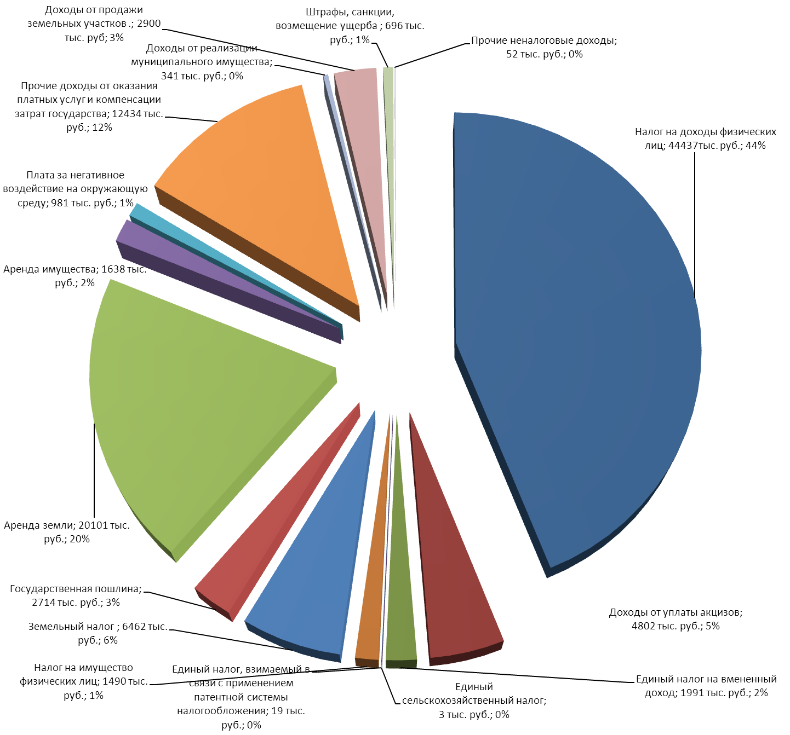

Основным доходным источником является доход, полученный в виде налога на доходы физических лиц, который сформировал 44,0 % налоговых и неналоговых доходов. Доходы, обеспеченные данным налогом, составили 44437,0 тыс.руб. и выполнены на 95,0 % .
По сравнению с аналогичным периодом прошлого года данный вид налога исполнен на 96,0 %. Снижение налога составляет 1776,0 тыс. руб. Это обусловлено:
- снижением норматива отчислений с 37,98 % в 2014 году до 36,31% в 2015 году;
- корректировкой фонда оплаты труда в сторону уменьшения.
Вторым по значению источником доходов является - арендная плата за земельные участки. За счет данного источника сформировано 20,0 % доходов. Сумма поступлений по аренде земли составляет 20101,0 тыс. руб. Данный показатель исполнен на 95,0 %. Не выполнение составило 1110 тыс. руб. Это связано с выкупом земельных участков и снижением кадастровой стоимости земли, а также наличием задолженности плательщиков за аренду земли.
По сравнению с аналогичным периодом прошлого года данный вид дохода исполнен на 48,0 % и меньше на 22140 тыс. руб.
Доходы от оказания платных услуг казенными учреждениями сформировали 12,0 % доходов бюджета, поступления составили 12434,0 тыс. рублей. Показатель выполнен на 106,0 %.
По сравнению с аналогичным периодом прошлого года данный вид дохода исполнен на 107,0 % и больше на 847 тыс. руб. в связи с увеличением количества платных услуг, предоставляемых казенными учреждениями.
За счет земельного налога сформировано 6,0 % доходов бюджета. Поступило данного вида доходов 6462,0 тыс. руб. Выполнение составило 110,0 %. Перевыполнение плановых показателей связано с поступлением доходов по проданным земельным участкам.
По сравнению с аналогичным периодом прошлого года данный вид дохода исполнен на 139,0 % и больше на 1825 тыс. руб.
За счет акцизов сформировано 5,0 % доходов, поступило доходов 4802 тыс. руб. Выполнен данный показатель на 109,0 %.
Налоговые и неналоговые доходы перевыполнены в сумме 6359,0 тыс. руб. по сравнению с плановыми показателями по следующим видам доходов:
- доходы от продажи земельных участков в сумме 2400,0 тыс. руб. в связи с выкупом арендуемых земельных участков;
- государственной пошлине в сумме 1516,0 тыс. руб. в связи с поступлением разовых платежей;
- прочим доходам от оказания платных услуг и компенсации затрат государства в сумме 694,0 тыс. руб. в связи с увеличением количества платных услуг, предоставляемых казенными учреждениями;
- земельного налога в сумме 562,0 тыс. руб. в связи с поступлением доходов по проданным земельным участкам;
- доходов от уплаты акцизов в сумме 381,0 тыс.руб. в связи с увеличением поступления акцизов, которое зависит от перераспределения из межрегионального центра;
- налога на имущество физических лиц в сумме 345,0 тыс. руб. в связи с поступле-нием недоимки прошлых лет;
- доходов от реализации муниципального имущества в сумме 291,0 тыс. руб. в связи с продажей дополнительных единиц техники;
- штрафам, санкциям, возмещениям ущерба в сумме 156,0 тыс. руб. в связи с пос-туплением недоимки прошлых лет и увеличением количества плательщиков;
- единого налога, взимаемого в связи с применением патентной системы налогооб-ложения в сумме 14,0 тыс. руб. в связи с увеличением числа плательщиков данного налога.
Налоговые и неналоговые доходы не выполнены в сумме 4058,0 тыс.руб. по следующим видам доходов:
- налог на доходы физических лиц в сумме 2301,0 тыс. руб. в связи корректировкой фонда оплаты труда работающих в сторону уменьшения и недоимкой по перечисле-нию данного налога в бюджет;
- аренда земли в сумме 1110,0 тыс.руб. в связи со снижением кадастровой стои-мости земли в результате переоценки и наличием задолженности от арендаторов;
- аренда имущества в сумме 468,0 тыс.руб. в связи с задолженностью по платежам;
- единый налог на вмененный доход в сумме 102,0 тыс. руб. в связи с неоплатой расчётов индивидуальными предпринимателями;
- плата за негативное воздействие на окружающую среду в сумме 76,0 тыс. руб. в связи с задолженностью;
- единый сельскохозяйственный налог в сумме 1,0 тыс. руб. в связи с несвоевремен-ным поступлением платежа по данному налогу.
В бюджет Карабашского городского округа в 2015 году поступили безвозмезд-ные поступления из областного бюджета в сумме 349853,0 тыс.руб. и выполнены на 99,8%.
В 2015 году в местный бюджет поступили прочие безвозмездные поступления в виде спонсорской помощи в сумме 5189,0 тыс.руб., в том числе:
- на организацию летнего оздоровительного отдыха
детей от ЗАО «Карабашмедь» 5124,0 тыс. руб.;
- на проведение спортивных мероприятий 38,0 тыс. руб.;
от ЗАО «Карабашмедь»
- на организацию мероприятий в области культуры 27,0 тыс. руб.

Расходная часть бюджета Карабашского городского округа за 2015 год исполнена в сумме 481886,6 тыс. руб. или 99,1 % от годовых бюджетных ассигнований.

Структура расходов за 2015 год

Наименование показателя | Сумма, тыс.руб. | Доля в общей структуре расходов %
Общегосударственные вопросы | 50402,8 | 10,5
Национальная оборона | 577,5 | 0,1
Национальная безопасность и правоохранительная деятельность | 1929,6 | 0,4
Национальная экономика | 8976,3 | 1,9
Жилищно-коммунальное хозяйство | 71027,9 | 14,7
Охрана окружающей среды | 346,0 | 0,1
Образование | 192573,8 | 40
Культура, кинематография | 30727,8 | 6,4
Здравоохранение | 6384,8 | 1,3
Социальная политика | 113137,7 | 23,4
Физическая культура и спорт | 5802,4 | 1,2
Всего | 481886,6 | 100,0

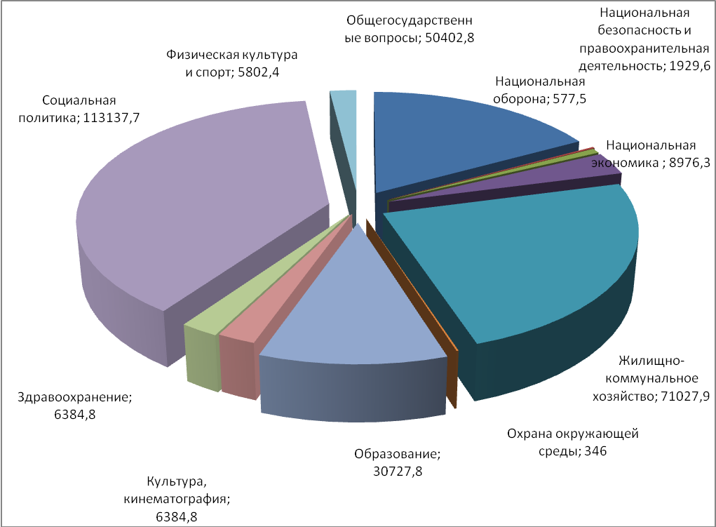

По сравнению с 2014 годом в 2015 году объем расходов уменьшился на 10,3 %.
Расходы на образование, здравоохранение, физическую культуру и спорт, культуру составляют 235488,7 тыс. рублей, исполнены на 98,9 % от годовых бюджетных ассигнований. Их доля в общей сумме расходов – 48,9 %. К аналогичному периоду прошлого года расходы увеличились на 12,0 % или на 26143,1 тыс. руб.
Расходы на социальную защиту населения составляют 113137,7 тыс. рублей, исполнение составило 96,0 % от годовых бюджетных ассигнований. Их доля в общей сумме расходов – 20,0 %. К аналогичному периоду прошлого года расходы увеличились на 3,7 % или на 4116,5 тыс. руб. Эти два направления формируют социальную составляющую бюджета, удельный вес которой составляет за 2015 год – 72,3%.
По сравнению с прошлым годом расходы по данным направлениям увеличились на 9,5%.
Расходы экономического характера исполнены в сумме 80350,2 тыс. руб. или 99,8 % от годовых бюджетных ассигнований. Удельный вес в общей структуре расходов составляет 31,0 % . К этому направлению относятся - дорожный фонд, жилищно-коммунальная сфера, национальная экономика, охрана окружающей среды.
По сравнению с 2014 годом расходы по данному направлению снижены на 51,7 % за счет уменьшения расходов на капитальные вложения.
Доля расходов на муниципальное управление в 2015 году составила 11,3 % от общей суммы расходов. В это направление входят средства на выполнение муниципальных функций, в том числе по обеспечению безопасности, содержанию органов власти.
Более 40 % средств местного бюджета направлены на выплату заработной платы в бюджетной сфере.
Увеличение размеров оплаты труда в соответствии с Указом Президента стало основным фактором роста расходов (в сфере образования, культуры, социальной политики).
В 2015 году средства местного бюджета обеспечивали реализацию 27 муници-пальных программ, общим объемом финансирования 35933,3 тыс. руб. В целом, с учетом ведомственных целевых программ 95% расходов местного бюджета формировалось и осуществлялось по программно-целевому принципу.
Бюджет Карабашского городского округа за 2015 год исполнен с дефицитом 43362,0 тыс. руб. за счет изменения остатков.

Объемы планируемых расходов
на 2016 - 2018 годы
тыс. руб.
№ п\п | Наименование раздела | Плановые значения
№ п\п | Наименование раздела | 2016 год | 2017 год | 2018 год
1. | «Общегосударственные вопросы» | 45496,5 | 40441,9 | 40467,4
2. | «Национальная оборона» | 554,3 | 554,3 | 554,3
3. | «Национальная безопасность и правоохранительная деятельность» | 2634,0 | 1784,0 | 1784,0
4. | «Национальная экономика» | 7009,5 | 12794,8 | 15448,1
5. | «Жилищно-коммунальное хозяйство» | 13317,7 | 7079,3 | 9079,3
6. | «Охрана окружающей среды» | 150,0 | 150,0 | 150,0
7. | «Образование» | 167790,3 | 190142,7 | 192070,8
8. | «Культура, кинематография» | 34416,4 | 22165,6 | 22334,9
9. | «Здравоохранение» | 4194,7 | 3694,2 | 3694,2
10. | «Социальная политика» | 137923,2 | 118746,6 | 118746,6
11. | «Физическая культура и спорт» | 4954,8 | 3855,5 | 3865,3
 | Итого: | 418441,4 | 401408,9 | 408194,9

На протяжении последних лет в городе сохраняется сеть образовательных организаций. В 2015 году в Карабашском городском округе функционировало 12 муниципальных образовательных организаций, из них: 5 общеобразовательных организаций, 6 дошкольных образовательных организаций, одно учреждение дополнительного образования. Все образовательные организации имеют бессрочные лицензии на ведение образовательной деятельности, аккредитованы. 60% имеют лицензию на ведение медицинской деятельности.
В 2015 году численность обучающихся по сравнению с прошлым годом уменьшилась на 42 человека и составила 1354 человека (2014 год – 1396 человек). По федеральным государственным образовательным стандартам (далее - ФГОС) начального общего образования (далее - НОО) и основного общего образования (далее - ООО) обучается всего 977 обучающихся, что составляет 77,2% из них обучение по ФГОС НОО - 558 человек (100%), ООО - 419 человек (64,8%). В пилотном режиме обучаются по ФГОС 6-8 класс (МКОУ СОШ №1) и 6-7 класс (МКОУ СОШ №4,6); в штатном режиме обучаются по ФГОС 5 классы всех школ. В 2018-2019 учебном году МКОУ СОШ № 1 предстоит перейти на ФГОС СОО.
В городе сложилась система специального (коррекционного) образования, которая представлена функционированием МКОУ «Общеобразовательная школа -интернат»; работой городской психолого – медико - педагогической комиссией; работой логопедических пунктов; работой оздоровительной группы; индивидуальным обучением; инклюзивным обучением; организацией предоставления психолого-педагогической, медицинской и социальной помощи обучающимся, испытывающим трудности в освоении основных общеобразовательных программ, своем развитии и социальной адаптации; внедрением ФГОС обучающихся с ограниченными возможностями здоровья (ОВЗ) (ЗПР, умственная отсталость) и разработкой адаптированной образовательной программы; реализацией индивидуальной программы реабилитации или абилитации (ИПРА) детей-инвалидов; выплатой денежной компенсаций родителям детей-инвалидов. Осуществлен переход на односменное обучение во всех школах.
Методический кабинет Управления инициирует инновационную направленность в деятельности образовательных организаций. Способность к инновациям предполагает прежде всего высокий уровень квалификации сотрудников. Получило широкое распространение неформальное повышение квалификации через такие формы как участие в инновационной деятельности (реализация научно-прикладных проектов), активное участие в конференциях и публикации научно-методических изданиях регионального и федерального уровней, а также участие в экспертной деятельности региональных конкурсов «Учитель года», «Новой школе – новые стандарты», «Современные образовательные технологии». Руководители образовательных организаций мотивируют педагогов на внедрение современных технологий, на занятие значимой проектной и исследовательской деятельностью. Аттестация педагогических работников образовательных организаций проходила в соответствии с планом-графиком. Подготовлены 33 экспертных заключений. Из них на высшую категорию – 19, на первую квалификационную категорию – 13. Двадцати пяти экспертам произведена выплата за работу по проведению всестороннего анализа результатов профессиональной деятельности педагогических работников на соответствие требованиям высшей и первой квалификационных категорий и за подготовку экспертного заключения. С 2015 года 100 % руководителей и педагогических работников образовательных организаций переведены на эффективный контракт.
Новым направлением в деятельности Управления образования была реализация образовательного проекта ТЕМП, задачи которого являются реализация концепции естественно-математического и технологического образования. Целью образовательного проекта является достижение конкурентного уровня качества естественно-математического, технологического образования посредством рационального использования социально-педагогических, информационных, технико-технологических ресурсов. Методическим кабинетом МКУ «Управление образования КГО» разработана дорожная карта реализации мероприятий в соответствии с концепцией ТЕМП, на основе которой в каждом образовательном учреждении определены индикативные показатели реализации образовательного проекта ТЕМП до 2017 года. Скорректированы планы внеурочной деятельности образовательных организаций: на первой ступени обучения ведутся занятия по программам внеурочной деятельности «Инфознайка», «Я – исследователь», «Веселая информатика», «Мастерилка»; на второй ступени – «Юный физик», «Юный математик», «Юный химик»; в планы воспитательной работы образовательных организаций внесены мероприятия по профориентационной работе. В части учебного плана, формируемого образовательной организацией, увеличены часы по биологии, химии, математике; в вариативную часть учебного плана МКОУ «СОШ № 2» введен элективный курс «Устройство и технической обслуживание транспортных средств» (Автодело). С целью своевременного обеспечения выполнения планов мероприятий по ТЕМПу ежеквартально с руководителями образовательных организаций проходит собеседование по достижению индикативных показателей, обеспечивающих выполнение образовательного проекта ТЕМП в Карабашском городском округе.
В 2015 году из 12 общеобразовательных учреждений здания трех учреждений требовали капитального ремонта, что составляет 40 % (2014 год – 40,0 %). В связи с присоединением здания детского сада военного городка к МКОУ «СОШ № 6» этот показатель составляет 60,0 %, т.к. здание детского сада требует капитального ремонта. Кроме этого имеется положительное заключение государственной экспертизы проектной документации на ремонт кровли МС(к)КОУ VIII вида и из-за большого срока эксплуатации здание МКОУ «СОШ № 4», МКДОУ № 9 также требуют капитального ремонта.
В течение года проводилась целенаправленная работа по расширению доступности дошкольного образования и повышения его качества.
В Карабашском городском округе в 2015 году было охвачено услугами системы дошкольного образования 806 детей. Численность детей, охваченных дошкольным образованием, осталась на прежнем уровне по сравнению с 2014 годом. Охват детей дошкольным образованием по муниципальному образованию за 2015 год составил 79,4 %, что на 2,9 % выше, чем в 2014 году (76,5 %). Причиной повышения является снижение численности детского населения города.
С целью расширения доступности дошкольного образования на поддержку малообеспеченных семей (129) из области выделена субсидия в размере 257,8 тыс. руб. на выплату компенсации части родительской платы, из местного бюджета выделено 50 тыс. руб.
Функционируют электронные системы: «Электроочередь» и «Электросад». Вся электронная информация о посещающих детей ДОУ напрямую связана с федеральной отчетностью. На электронную систему из местного бюджета израсходовано 108 тыс. руб.
По электронной очереди 15 мая 2015г. проведено комплектование в ДОУ- всего зачислено 162 ребенка в возрасте от 1,5 до 7 лет.
В настоящее время в очереди находятся – 132 ребенок от 0 до 3 лет. В 2015 году наблюдается динамика снижения потребности детей в дошкольном образовании за счет оттока населения из города.
В течение года была организована работа по внедрению федеральных государственных стандартов дошкольного образования.
В общеобразовательных организациях городского округа на конец 2014-2015 учебного года обучалось 1396 обучающихся, 1390 успешно закончили учебный год, что составляет 99,6 % от всех обучающихся. 100% общая успеваемость достигнута в МКОУ «СОШ № 6» и МКОУ «ОШИ». Наибольшая качественная успеваемость 37,0 % достигнута в МКОУ СОШ № 1, 36,0 % - в МКОУ СОШ № 6. По сравнению с прошлым годом средний процент качественной успеваемости возрос на 8,8 %.

Мониторинг общей и качественной успеваемости представлен в таблице:

Образовательные  организации | Общая успеваемость, % |  | Качественная успеваемость, %
Образовательные  организации | 2014г. | 2015г. | 2014г. | 2015г.
СОШ №1 | 99 | 99 | 30 | 37
СОШ №2 | 97 | 97 | 27 | 27
СОШ №4 | 100 | 99 | 20,4 | 29,3
СОШ №6 | 100 | 100 | 36 | 36
КШИ | 100 | 100 | 17,3 | 22
Общее | 99,3 | 99,0 | 22,8 | 31,0

В 2015 году в государственной итоговой аттестации, которая проходила в форме ЕГЭ, участвовало 41 человек, из них: 30 – выпускников МКОУ СОШ № 1, 7 выпускников - МКОУ СОШ № 6, 2 выпускника прошлых лет с аттестатами, желающие улучшить свои результаты и впервые в ЕГЭ участвовали 2 выпускника среднего профессионального образования. При проведении государственной итоговой аттестации по образовательным программам основного общего образования и среднего общего образования присутствовали 9 общественных наблюдателей из представителей общественных организаций, политических партий, органов местного самоуправления, родительской общественности. Замечаний по процедуре и порядку проведения государственной итоговой аттестации не поступило.
Нововведением прошедшего учебного года было итоговое сочинение, с которым справились все выпускники города. Вторым нововведением было разделение экзамена по математике на базовую и профильную части.
В 2015 году 100 % выпускников получили аттестаты о среднем общем образовании. В 2016 году планируется сохранение достижения данного показателя.
Все обучающиеся в школах занимаются в одну смену.
Доля обучающихся, которым предоставлена возможность обучаться в общеобразовательных учреждениях, отвечающих современным требованиям в 2015 году составила 64,0 %. Доля муниципальных общеобразовательных учреждений, соответствующих современным требованиям обучения, в общем количестве муниципальных общеобразовательных учреждений в 2015 году составила 40,0 %. Не соответствуют современным требованиям условия в МКОУ СОШ № 2,4,6.
С 2016 года планируется повышение этого показателя в связи с проведением текущих ремонтов и устранением предписаний Госпожнадзора, Роспотребнадзора.
В настоящее время формируется муниципальная система независимой оценки качества образования, к которой следует отнести проведение государственной итоговой аттестации выпускников основной и средней школы, а также участие в муниципальных, региональных и всероссийских мониторинговых исследований. Так в 2015 году 132 учащихся 4 классов приняли участие в региональном мониторинговом исследовании индивидуальных достижений обучающихся, 28 человек учащихся 10 классов приняли в областной контрольной работе по физике, 74 учащихся 10,11 классов приняли участие в апробации новой формы контрольно-измерительных материалов по информатике, географии, обществознанию, истории. В мае 2016 году учащиеся 4 классов примут участие в двух региональных и одном всероссийском мониторинговом исследовании.
В системе образования города имеется 1 учреждение дополнительного образования детей «Дом детского творчества», в котором осуществляется дополнительное образование по шести направленностям (художественная, эколого-биологическая, техническая, туристско – краеведческая, физкультурно – спортивная, патриотическая).
Среди первоочередных задач в системе образования остаются повышение качества предоставляемых населению городского округа образовательных услуг, укрепление материально-технической базы образовательных учреждений, создание в образовательных учреждениях условий, отвечающих современным требованиям, предъявляемым к условиям образовательного процесса.
Культурное пространство Карабашского городского округа по состоянию на 01.01.2016 года представлено 5 юридическими лицами, в состав которых входит 10 учреждений культуры и образования.
Основной целью Отдела культуры является создание оптимальных условий функционирования всех звеньев учреждений культуры, повышения эффективности качества их деятельности и организация активного и познавательного досуга жителей города, повышение культурного уровня населения.
Основными приоритетами в сфере культуры являются:
- сохранение культурного и исторического наследия;
- сохранение библиотечных фондов;
- правовое и информационное обслуживание населения;
- обеспечение надежного хранения музейных фондов;
- развитие культурно – досуговой деятельности.
Численность учащихся детской школы искусств составляет 131 человек, что на 12 человек больше по сравнению с 2014 годом. В школе функционируют 3 отделения: фортепианное, народное и художественное. Охват детей художественным образованием в 2015 году составил – 10,9 % (2014 год – 9,7 %). Повышение этого показателя планируется с открытием новой Детской школы искусств, строительство которой осуществляется в городском округе.
Библиотеки в городском округе востребованы и являются информационными центрами для студентов, учащихся и населения городского округа. Библиотеки развивают нестационарные формы обслуживания - 5 передвижек, на базе библиотек работают 3 женских клуба, 5 библиотечных клубов для детей и юношества, что так же способствует увеличению охвата библиотечным обслуживанием населения.
Пользователями муниципальных библиотек городского округа являются 85,1 % от численности населения.
На комплектование библиотечных фондов в 2015 году израсходовано 213,8 тыс. руб.
На базе Центральной городской библиотеки работает Центр правовой социально значимой информации, при котором второй год работают курсы обучения компьютерной грамотности, где в основном активно осваивают компьютеры карабашские пенсионеры.
В учреждениях культурно-досугового типа в 2015 году функционировало 12 клубных формирований, где занимались 260 человек, удельный вес населения, участвующего в работе клубных формирований, составил 2,2 %.
Всего в 2015 году проведено 246 культурно – массовых мероприятий.
Уровень фактической обеспеченности учреждениями культуры в городском округе от нормативной потребности составил учреждениями клубного типа – 23,60 %, библиотеками - 45,50%. Данные показатели в 2016 - 2018 годах останутся без изменений. Увеличение показателя возможно в случае ввода новых объектов культуры.
Все учреждения культуры являются казенными. В 9 зданиях, в которых располагаются учреждения культуры требуется ремонт, из них в 4 учреждениях (50,0 %) - капитальный ремонт.
На территории Карабашского городского округа находятся 4 объекта культурного наследия, из них 3 – находятся в муниципальной собственности и требуют ремонта.
В сфере спорта и физической культуры в 2015 году были реализованы мероприятия согласно утвержденного плана, которые позволили обеспечить улучшение показателей в сфере спорта и физической культуры. Количество спортивных сооружений на территории Карабашского городского округа составляет 38 единиц. Общее количество занимающихся спортом и физической культурой увеличилось до 1883 человек. Доля населения, систематически занимающаяся физической культурой и спортом, в 2015 году возросла до 27,24 % против 24,6 % в 2014 году. Подготовлено спортсменов разрядников 25 человек.
В отчетном году в Карабашском городском округе проведено 43 спортивных мероприятия, в том числе 3 мероприятия областного значения. Карабашские спортсмены принимали участие в соревнованиях зонального, областного и Всероссийского уровня, где заняли первое место по гиревому спорту, второе – по хоккею с шайбой и третье место - по спортивному туризму.
В 2015 году на реализацию спортивных мероприятий были использованы средства в сумме 200,0 тыс. руб. На 2016 год запланирована сумма расходов – 200,0 тыс. руб.
В планах на 2016 – 2018 годы продолжение работы по увеличению количества населения, активно занимающегося физкультурой и спортом, и доведение этого показателя в 2018 году до 30,0 %.
Определены задачи на 2016 – 2018 годы:
- повышение доли собственных доходов местного бюджета;
- повышение инвестиционной привлекательности территории;
- диверсификация экономики моногорода Карабаша;
- создание благоприятной среды для предпринимательской деятельности;
- повышение эффективности использования муниципальной собственности, земли и недвижимости.
Трудности экономического развития Карабашского городского округа характерны для большинства малых городов Урала. Они связаны с высокой экологической напряженностью, концентрацией производства в одной отрасли экономики, и как, в следствие, проблемой занятости.
Основными факторами стабилизации экономического положения должны явиться деятельность ЗАО «Карабашмедь», развитие малого и среднего предпринимательства, а также привлечение инвесторов на территорию городского округа в целях создания новых производств.
В 2015 году на рынок производства заявилось два инвестора, это ООО «Торговый Дом «Карабаш Пирит» - предприятие по производству абразивного порошка с объемом выработки 180 тыс. тонн в год и созданием 25 рабочих мест. И второе предприятие ООО «Альфа-Инвест» по переработке шламов и отложений предприятия ЗАО «Карабашмедь», где планируется создание 50 рабочих мест.
Ведется работа по повышению инвестиционной привлекательности территории Карабашского городского округа. Сформированы паспорта на 39 свободных земельных участков и промышленных площадок под размещение новых предприятий, эта информация размещена на официальном сайте администрации Карабашского городского округа в сети Интернет: http://karabash-go.ru, разработан план мероприятий (дорожной карты) по внедрению успешных практик, направленных на создание благоприятного инвестиционного и бизнес - климата. С 2016 года начата работа по реализации 10 практик. В их числе создание Совета по улучшению инвестиционного климата и развитию предпринимательства, сокращение сроков разрешительных процедур в сфере земельных отношений и строительства, сокращение финансовых издержек инвесторов на государственную регистрацию документов, формирование системы информационной поддержки предпринимателей и популяризация предпринимательской деятельности, в том числе на базе многофункционального центра предоставления государственных и муниципальных услуг.
Начиная с 2016 года все проекты нормативных правовых актов Карабашского городского округа, затрагивающие вопросы осуществления предпринимательской и инвестиционной деятельности, будут проходить процедуру оценки регулирующего воздействия, целью которой является выявление положений, вводящих избыточные обязанности, запреты и ограничения для субъектов предпринимательской и инвестиционной деятельности или способствующих их введению, а также положений, способствующих возникновению необоснованных расходов субъектов предпринимательской или инвестиционной деятельности.
Администрацией Карабашского городского округа в конце 2015 года началась работа по созданию территории опережающего социально – экономического развития в Карабашском городском округе, а именно ведутся переговоры с инвесторами по созданию на нашей территории новых производств, оформляется необходимая документация.
Политика администрации городского округа строится на основе понимания принципа привлечения в городской округ инвестиций, как ведущего фактора социально-экономического развития города. Инвестиционная политика основана на координации деятельности всей городской инфраструктуры, увязке интересов крупного, среднего и малого бизнеса, архитектуры, экологии, образования, здравоохранения.

И.о. начальника отдела экономического
развития администрации Карабашского
городского округа А.Ю. Поздеева

